Terion

C:\Users\Lunix\Downloads\b.i.b._Intern_College original 2012.tif2D Adventure Spiel für Android

Pflichtenheft





**Thema:** Erstellung von Modulen zur Erweiterung eines 2D Adventure Spiels

**Ort der Durchführung:** b.i.b International College

**Studierende:** Martin Dirkmorfeld, Niclas Hüppmeier

**Klasse:**  PBT3H12B, PBA3H12B

**Betreuender Dozent:** Frau Pikarski

**Zeitraum:** vom 17.03.2014 bis zum 28.03.2014

Inhaltsverzeichnis

[1. Aufgabenstellung 1](#_Toc383066510)

[2. Produktumgebung 1](#_Toc383066511)

[2.1. Anwendungsbereiche 1](#_Toc383066512)

[2.2. Anwendergruppen 1](#_Toc383066513)

[2.3. Basismaschine 1](#_Toc383066514)

[2.4. Mengengerüst 2](#_Toc383066515)

[3. Produktmodell 2](#_Toc383066516)

[3.1. Anwendungsfälle der Software 3](#_Toc383066517)

[3.2. Ablaufanalyse 4](#_Toc383066518)

[3.3. Strukturelle Datenanalyse 5](#_Toc383066519)

[4. Qualitätsanforderungen 7](#_Toc383066520)

[5. Benutzerschnittstelle 8](#_Toc383066521)

[5.1. Benutzermodell 8](#_Toc383066522)

[5.2. Kommunikationsstrategie 8](#_Toc383066523)

[5.3. Kommunikationsaufbau 9](#_Toc383066524)

[6. Entwicklungsumgebung 11](#_Toc383066525)

[7. Literaturverzeichnis 11](#_Toc383066526)

[8. Abkürzungsverzeichnis 11](#_Toc383066527)

[9. Sonstiges 11](#_Toc383066528)

# Abbildungsverzeichnis

[Abbildung 1: Use-Case Diagramm zum Spiel 3](#_Toc383009816)

[Abbildung 2: Aktivitätsdiagramm des Spielablaufs 4](#_Toc383009817)

[Abbildung 3: Klassendiagramm des alten Spiels mit Erweiterungen 6](#_Toc383009818)

[Abbildung 4: Spielsteuerung mit einem Smartphone 8](#_Toc383009819)

[Abbildung 5: Screenshot des Alten Spiels 9](#_Toc383009820)

[Abbildung 6: Screenshot des Menüs 9](#_Toc383009821)

[Abbildung 7: Screenshot des Optionen 10](#_Toc383009822)

[Abbildung 8: Screenshot der Entwicklungsumgebung 11](#_Toc383009823)

# Aufgabenstellung

Bei dem Projekt handelt es sich um die Erweiterung unseres bereits programmierten 2D Adventure Spiel, bei dem der Spieler als kleiner Asteroid mitten im Weltraum startet. Das Ziel ist es durch Kollisionen mit anderen Asteroiden in kürzester Zeit an Masse zu wachsen und zu einem großen Planeten zu werden. Sobald der Spieler zum Planet geworden ist, muss er einige Zeit Asteroiden ausweichen, falls dieser getroffen wird verliert der Planet an Masse. Das Ausweichen ist schwerer je größer der Planet ist, denn es sollte auch nicht allzu einfach werden, da der Spieler auch ein bisschen gefordert werden soll, eine möglichst hohe Punktzahl zu erreichen. Die Endpunktzahl ergibt sich aus der verbleibenden Masse des Planeten nach dem Ausweichen. Das Spiel wurde bereits von uns in C# und Windows Forms umgesetzt, nun soll es eine neue Steuerung erhalten und mittels Unity3d für Android erstellt werden. Dafür wird das Spiel zunächst übertragen und danach werden die neuen Features eingebaut, wie ein Ziel welches das Spielende darstellt und die neue Steuerung. Dabei werden hauptsächlich nur die Berechnungen vom Vorgängerprojekt übernommen. Die neue Steuerung erfolgt mittels Bewegungssensoren im Smartphone oder Tablet. Wird das Telefon nach vorne gekippt, bewegt sich das Spielerobjekt in der Mitte des Bildschirms nach vorne. Das Objekt bewegt sich immer in die Kipprichtung des Android Telefons. Das Spielerobjekt ist immer in der Mitte des Bildschirms zentriert und alles andere bewegt sich, jedoch sieht es so aus, als ob sich der Spieler bewegen würde.

# Produktumgebung

## Anwendungsbereiche

Das Spiel ist für den einfachen Zeitvertreib und dient zur reinen Unterhaltung. Es soll Spaß machen und der Spieler soll einige Zeit damit verbringen es zu Spielen. Es soll den Spieler ein bisschen fordern und ihn somit die Zeit vergessen lassen.

## Anwendergruppen

Die Anwendergruppen beschränkt sich nur auf Android Benutzer, da es nicht für andere Smartphone und Tablet Betriebssysteme verfügbar ist. Sonst gibt es keine Beschränkung, denn es ist für Jung und Alt. Es ist für den einfachen Zeitvertreib, soll alle ansprechen, sie unterhalten und zu fordern.

## Basismaschine

Zum Verwenden der App wird ein leistungsstarkes Smartphone oder Tablet mit einer Android Version, welche 4.2.2 oder höher seinen sollte, benötigt.

Optimale Systemvoraussetzungen

CPU-Geschwindigkeit: Quad-Core 1,9 GHz

Arbeitsspeicher: 2 GB

Betriebssystem: Android

## Mengengerüst

Der Speicherverbrauch wird einige Megabyte nicht überschreiten. Es wird davon ausgegangen, dass circa 50 Megabyte an Speicher benötigt wird. Daten wie zum Beispiel Highscore Werte (sofern dies implementiert wird) werden nur Lokal auf dem Handy gespeichert und auch nur die 10 besten Werte.

# Produktmodell

**Muss Kriterien**

* Umsetzung für Android
* Neue Steuerung
* Setzung eines Ziels, dass den Spielablauf beendet

**Kann Kriterien**

* Dynamischer Hintergrund
* Verbesserung des Quellcode für mehr Leistung (wird wahrscheinlich schon beim Umsetzen für Unity geschehen)
* Punkte (Score)
* Highscoreliste
* Gegner
* Erweiterung der Optionen
* Mehrere Spielmodi
* Musik und Sounds

## Anwendungsfälle der Software

Move Player Object

Der Spieler kann sich in alle vier Himmelsrichtungen (Move UP ( nach oben ), Move Down ( nach unten ), Move Left ( nach links ), Move Right( nach rechts )) bewegen.

show Menu

Der Spieler kann durch Betätigung der Menütaste (siehe 5.1 Benutzermodel) ins Menü gelangen.

Falls der Spieler im Menü ist, kann er von dort aus das Spiel neu starten, dass Spiel verlassen oder wieder in das Spiel wechseln.

Falls der Spieler sich aber in den Optionen befindet, kann er von dort aus den Timer ein- und ausschalten, zurück zum Menü wechseln oder wieder in das Spiel wechseln.

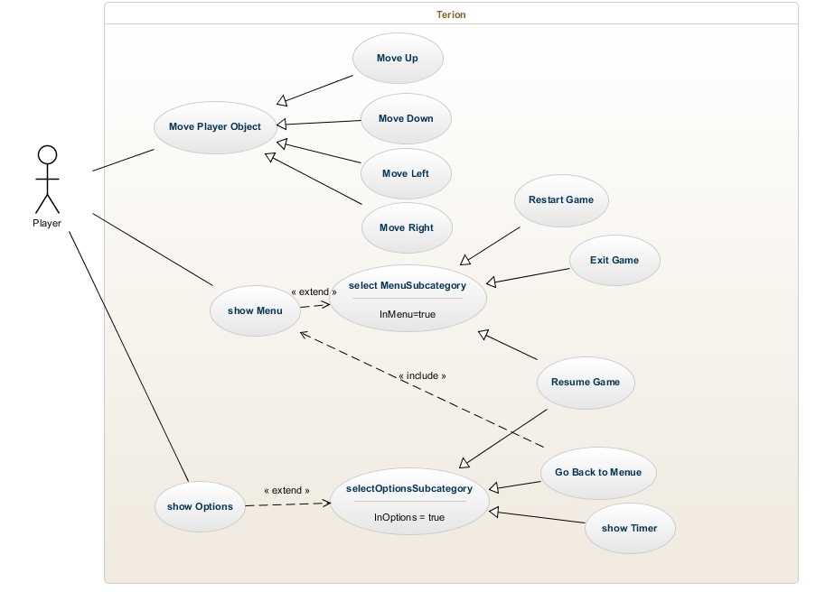

Abbildung : Use-Case Diagramm zum Spiel

## Ablaufanalyse

Dies ist der grobe Ablauf der alten Version des Spiels. Die Änderungen werden hauptsächlich in der Timer tick Aktivität vorgenommen. Bei der neuen Version wird die Aktivität Timer tick zum Endbildschirm führen nachdem die Zeit abgelaufen ist.

**Timer tick:** Updatet das Spiel und die Zeitangabe.

**Spiel Laden:** Als erstes wird das Spiel geladen, dabei werden die Objekte erzeugt und die Auflösung vom Bildschirm des Android Gerätes ermittelt, damit daraus die passenden Objektgrößen errechnet werden können.

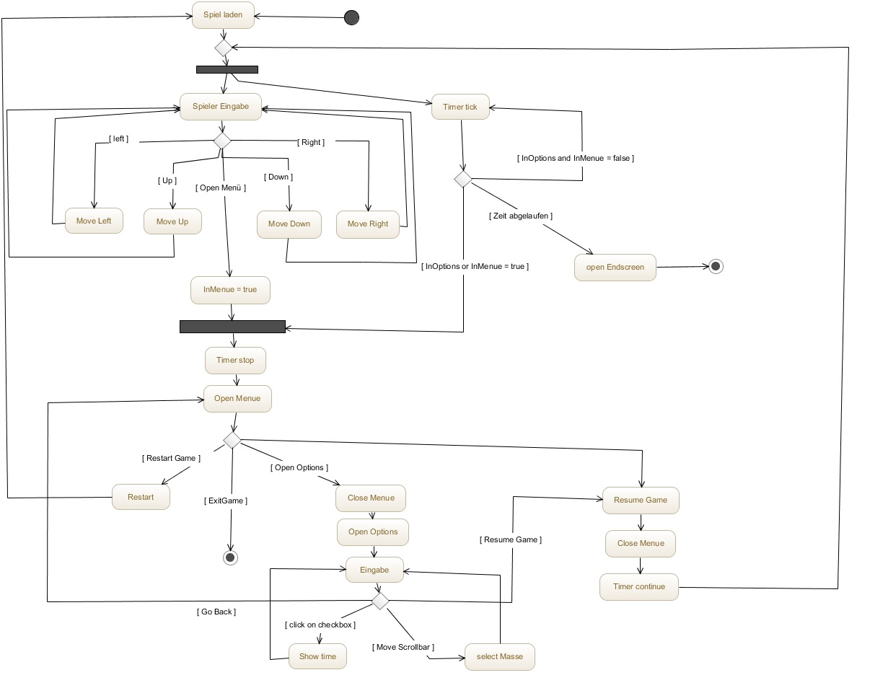

Abbildung : Aktivitätsdiagramm des Spielablaufs

Erweiterung

Menüsteuerung

Spielersteuerung

Die Optionen

## Strukturelle Datenanalyse

Im neuen Projekt werden an den Klassen Vereinfachungen vorgenommen, da Unity3d mit Scripten arbeitet. Einige Funktionen werden somit nicht mehr benötigt, wie zum Beispiel die Zeichenfunktionen.

Alte Klassen

**Hintergrund:** Die Klasse Hintergrund sorgt für den Hintergrund, deren Wiederholung und Verschiebung.

**Optionen:** Die Klasse Optionen ist eine vererbte Klasse vom Menu, bei der man minimale Einstellungen am Spiel vornehmen kann.

**Menu:** Über die Menu Klasse kann das Spiel beendet, neugestartet, fortgesetzt und auch die Optionen aufgerufen werden.

**Spieler:** Die Spieler Klasse kümmert sich um das Spieler Objekt.

**Anzeige:** Die Anzeige zeigt den aktuellen Status des Spiels.

**Asteroid:** Die Asteroid Klasse ist für die frei fliegenden Asteroiden.

Neue Klassen

**Control:** Die Klasse Control wird die neue Steuerung übernehmen.

**End:** Die End Klasse wird am Ende aufgerufen und zeigt den Punktestand.

**Game:** Die Game Klasse ist die Hauptklasse die den Spielablauf beinhaltet.

Andere

Die restlichen Klassen in Andere sind bereits vorhandene Klassen vom System, die im neuen Projekt nicht mehr benötigt werden.

**Rectangle:** Rectangle ist eine einfache Rechteckklasse.

**Image:** Mit der Image Klasse können Bilder geladen werden.

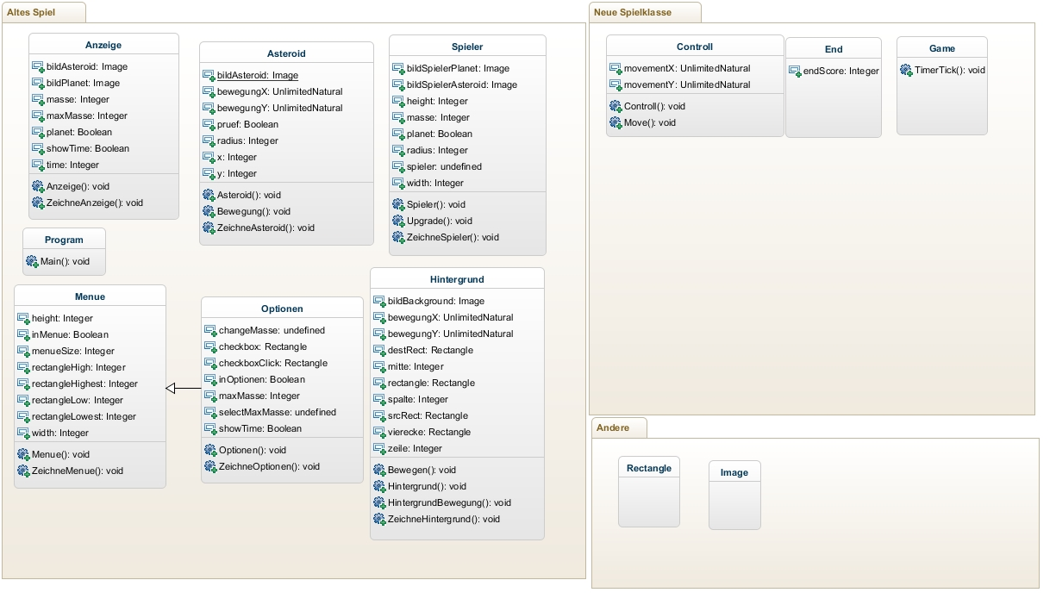

Abbildung : Klassendiagramm des alten Spiels mit Erweiterungen

# Qualitätsanforderungen

Das Spiel soll sehr benutzerfreundlich werden, damit es jeder spielen kann. Außerdem sollte es sehr Zuverlässig sein, wenn der Benutzer das Spiel lange spielt dürfen keine Probleme auftreten, damit er auch weiterhin das Spiel benutzt. Die Effizienz ist auch wichtig, damit man es auf einem Android Tablet oder Smartphone spielen kann, da ein Smartphone meistens nicht grade über viel Rechenleistung verfügt. Außerdem sollte es nicht allzu viele Fehler geben. Die Funktionalität ist weniger wichtig, da es keine Funktionen hat, bis auf das Spielen des Spiels. Die Sicherheit ist unwichtig, weil auf keine vertraulichen Daten zugegriffen wird. Des Weiteren sollte das Spiel eine hohe Bedienbarkeit aufweisen, damit es jeder bedienen kann.

|  |  |  |  |  |
| --- | --- | --- | --- | --- |
|  | Sehr wichtig | Wichtig | Weniger wichtig | unwichtig |
| Benutzerfreundlichkeit | X |  |  |  |
| Funktionalität |  |  | X |  |
| Zuverlässigkeit |  | X |  |  |
| Effizienz |  | X |  |  |
| Sicherheit |  |  |  | X |
| Niedrige Fehlertoleranz |  | X |  |  |
| Bedienbarkeit | X |  |  |  |

# Benutzerschnittstelle

## Benutzermodell

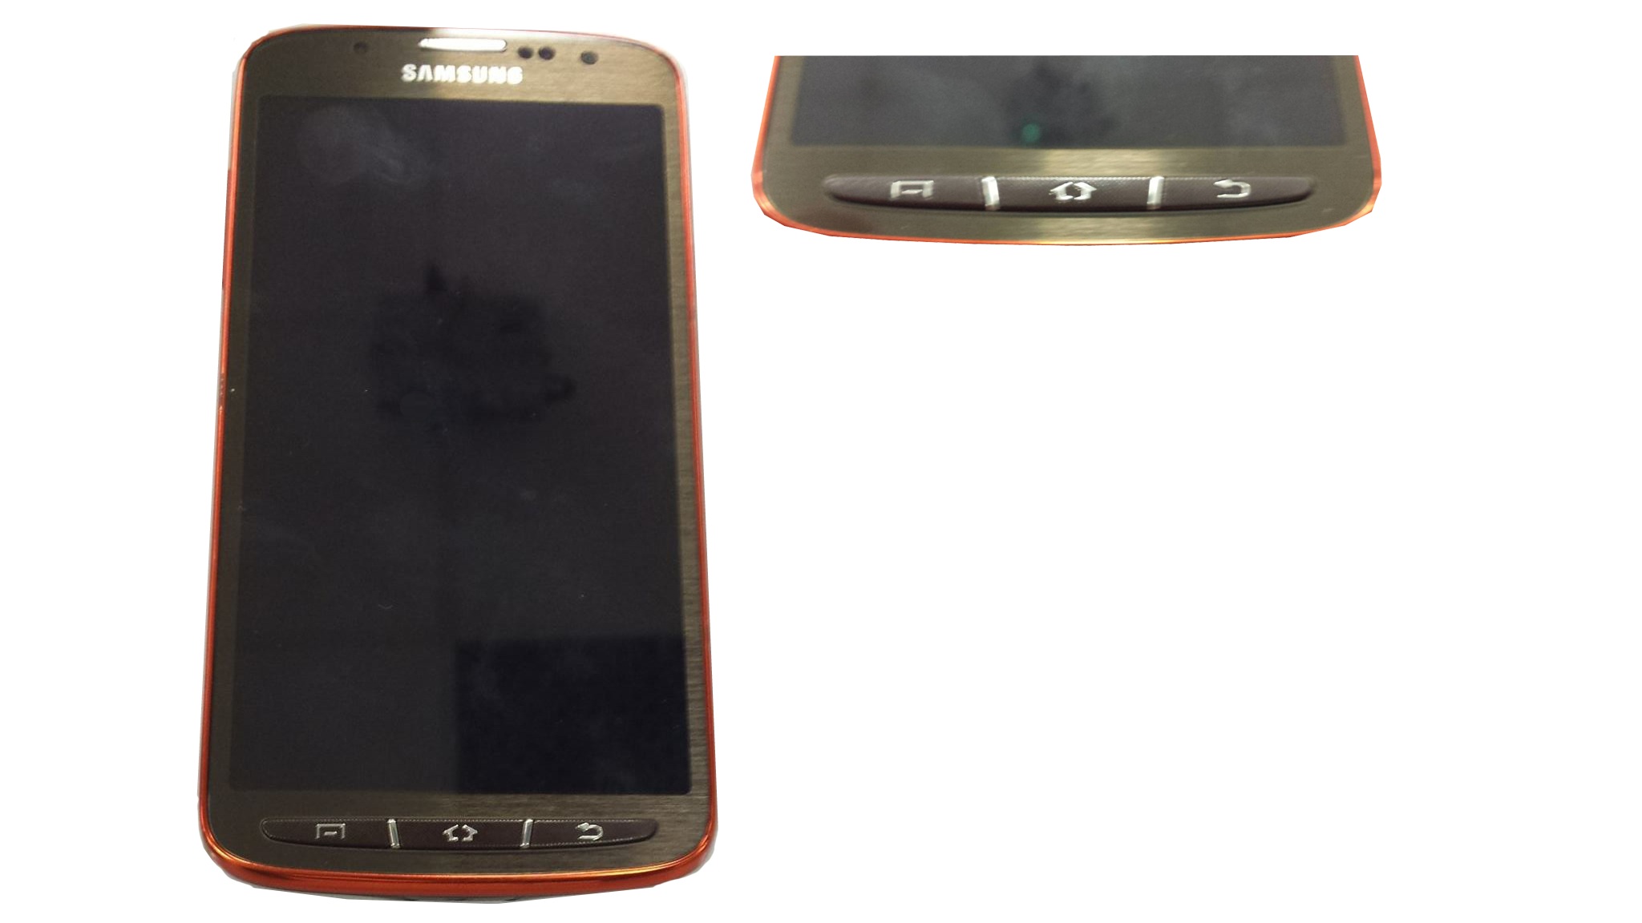

Menu Button

Abbildung : Spielsteuerung mit einem Smartphone

## Kommunikationsstrategie

Die Steuerung erfolgt über die Neigung des Smartphones oder Tablets. Neigt man das Smartphone nach rechts, dann bewegt man sich nach rechts und dies funktioniert für alle Richtungen. Das Menü wird über die Menütaste des Android Gerätes geöffnet. Eine Auswahl im Menü oder den Optionen kann durch das Anklicken eines Buttons auf dem Display getroffen werden.

## Kommunikationsaufbau

In der Mitte ist das Spielerobjekt zu sehen. Derzeitig ist es noch ein kleiner Asteroid. Sobald dieser mit anderen Asteroiden kollidiert wird er größer. Auf diesem Screenshot ist auch der Hintergrund gut zu sehen.

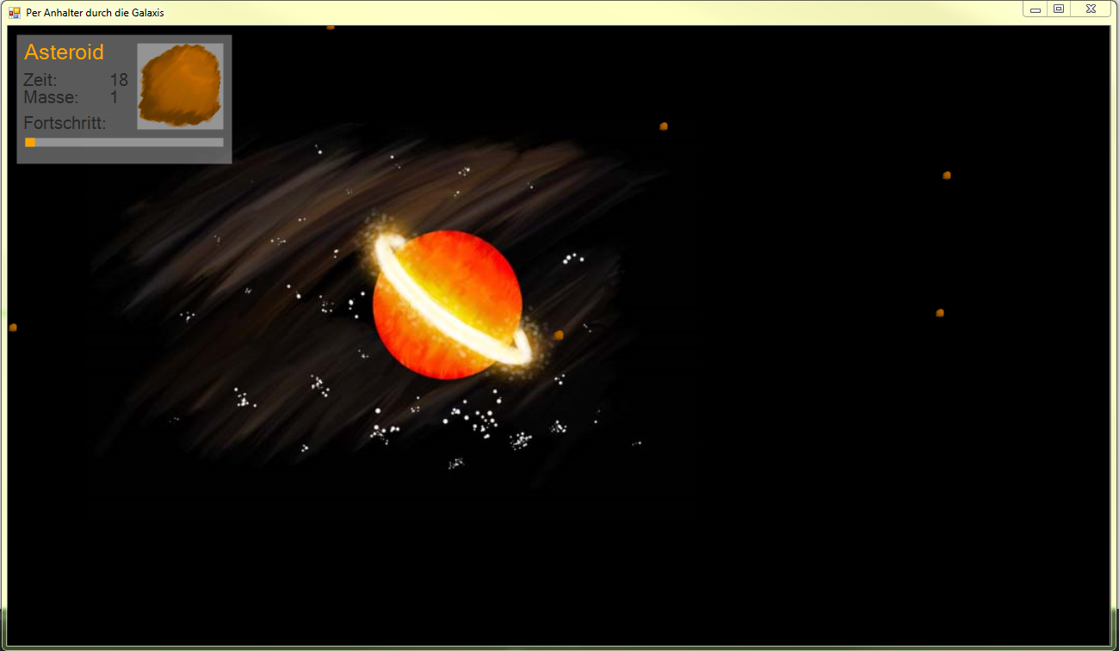

Abbildung : Screenshot des Alten Spiels

Auf dem zweiten Screenshot des alten Projektes ist deutlich zu sehen, dass der Spieler größer ist, da er Masse aufgesammelt hat. Außerdem ist das Menü gut zu erkennen.

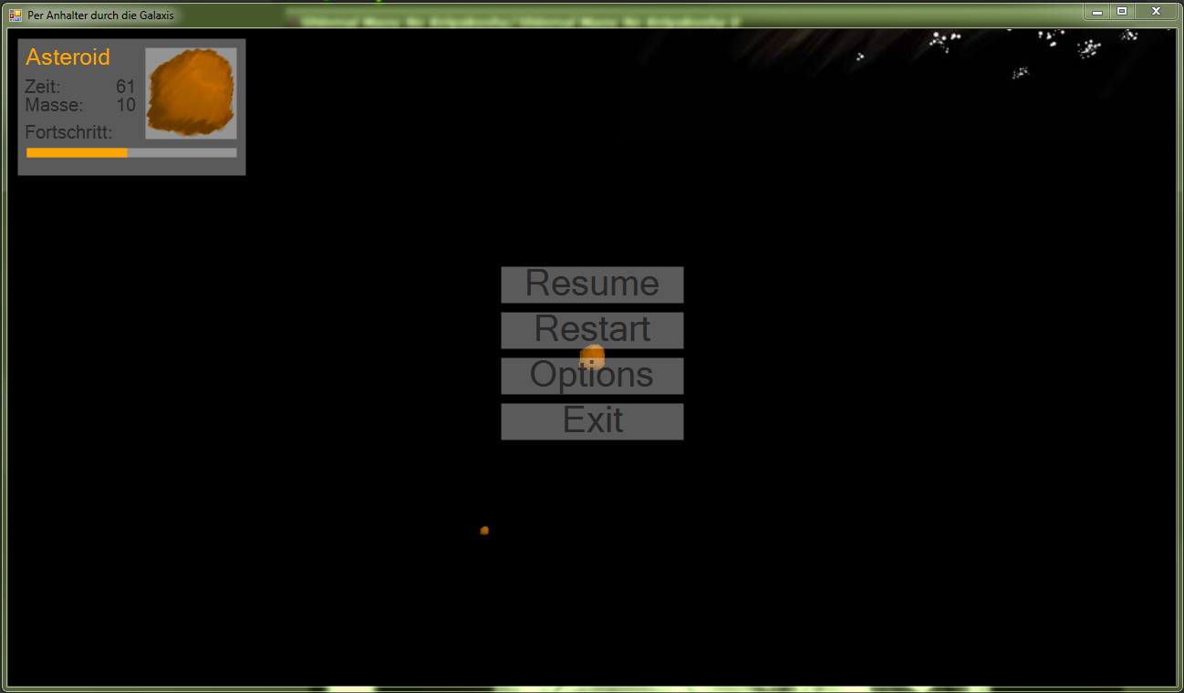

Abbildung : Screenshot des Menüs

Auf dem letzten Screenshot ist der Spieler nun ein Planet und müsste jetzt in dem neuen Projekt den Asteroiden ausweichen. Die Optionen, die den Spieler bedecken, sind gut zu erkennen. Dort können ein paar Einstellungen vorgenommen werden, wie die Einstellung der maximal Masse, die in dem neuen Projekt nicht mehr vorhanden seien wird, da keine bestimmte Masse erreicht wird sondern, es wird versucht in einer gewissen Zeit so viel Masse wie möglich aufzusammeln und erst dann wird der Spieler zum Planeten.

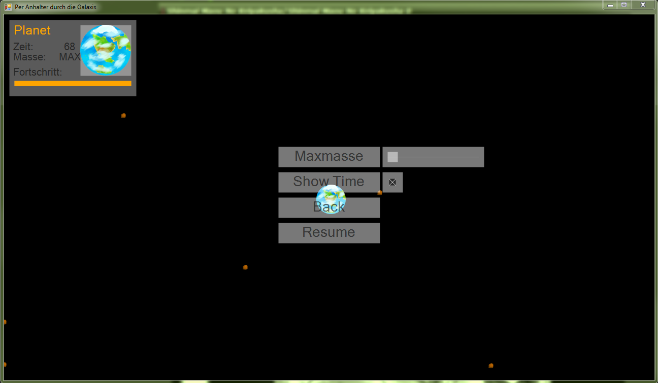

Abbildung : Screenshot des Optionen

# Entwicklungsumgebung

Software

Das Programm wird mit Unity3D Version 4.3 umgesetzt.

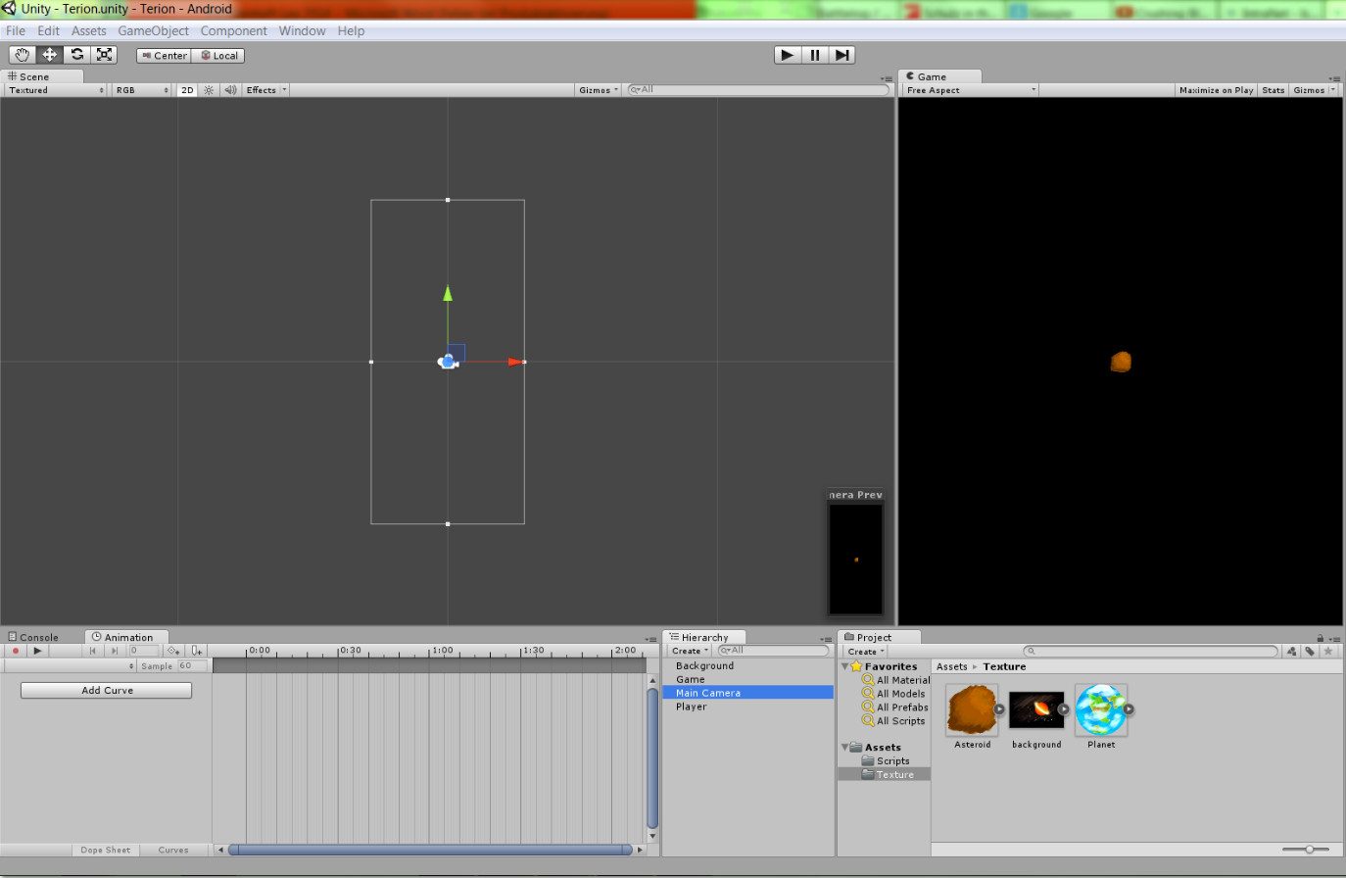

Abbildung : Screenshot der Entwicklungsumgebung

# Literaturverzeichnis

b.i.b. (kein Datum). Dokumentationsrichtlinien algemeiner Teil.

b.i.b. (kein Datum). Dokumentationsrichtlinien für IT-Projekte.

# Abkürzungsverzeichnis

entfällt

# Sonstiges

entfällt